**LAPORAN KEGIATAN BELAJAR MENGAJAR BASIS DATA**

**MEMEBUAT DATABASE DARI ERD MENGGUNAKAN MYSQL**

**LABORATURIUM KOMPUTER PPLG SMK TI MUHAMMADIYAH CIKAMPEK**



**Disusun Oleh**

**Reza Khoirul Wijaya Putra**

**PROGRAM KEAHLIAN REKAYASA PERANGKAT LUNAK**

**KOMPETENSI KEAHLIAN PENGEMBANGAN PERANGKAT LUNAK DAN GIM**

**SMK TI MUHAMMADIYAH**

**2023 / 2024**

**NAMA DATABASE**

Saya membuat database menggunakan MySQL dan GUI nya menggunakan phpmyadmin (via browser) dan nama database nya adalah “bd”

**DAFTAR TABEL**

Seperti yang ada di design ERD, ada 6 tabel. Diantara nya :

* tb_detail_transaksi
* tb_member
* tb_transaksi
* tb_paket
* tb_outlet
* tb_user

Berikut adalah representasi dari nama nama tabel diatas :

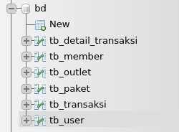

Dari tabel diatas kita menunjukkan bahwa nama database adalah “bd”

**DATABASE DESIGN**

Supaya mempermudah melihat relasi tabel, lihat database design di bawah ini.

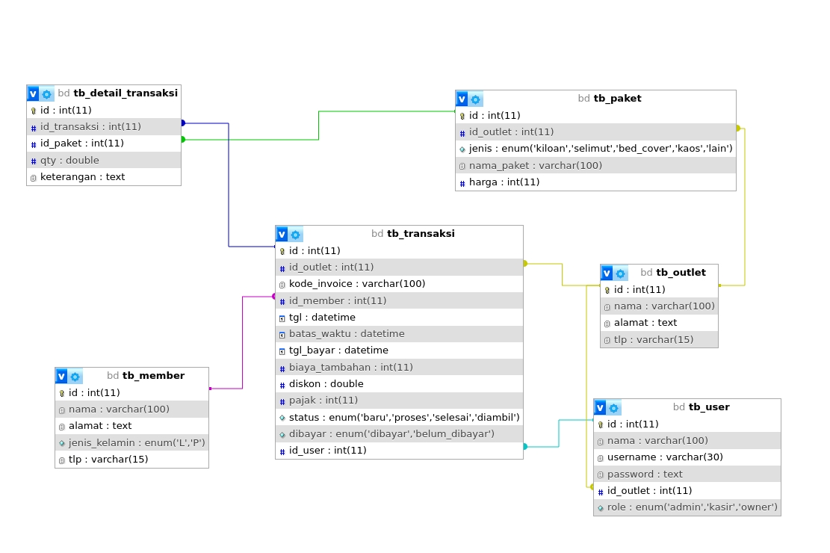

**DATA TABLES**

**tb_detail_transaksi**

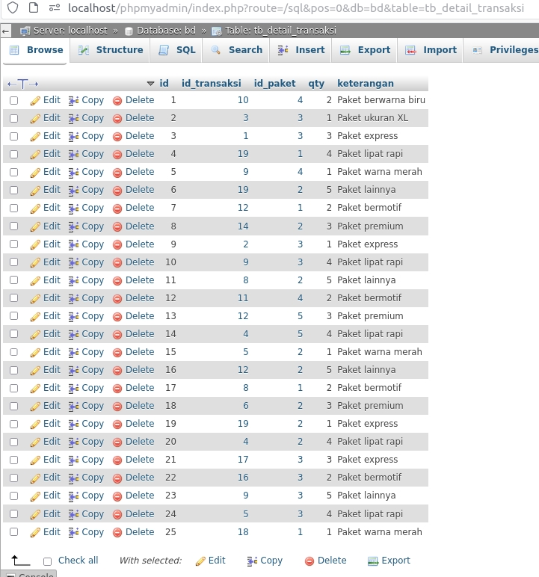

**tb_member**

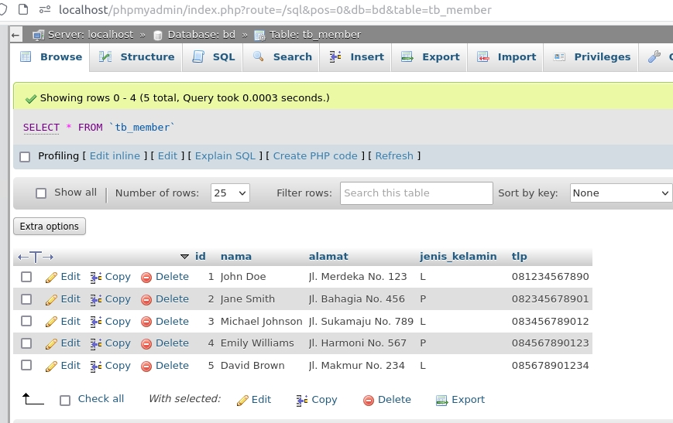

**tb_outlet**

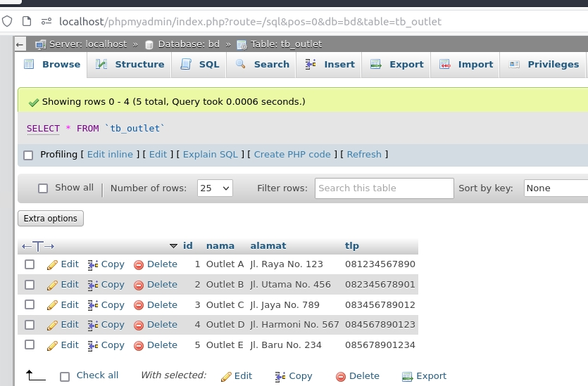

**tb_paket**

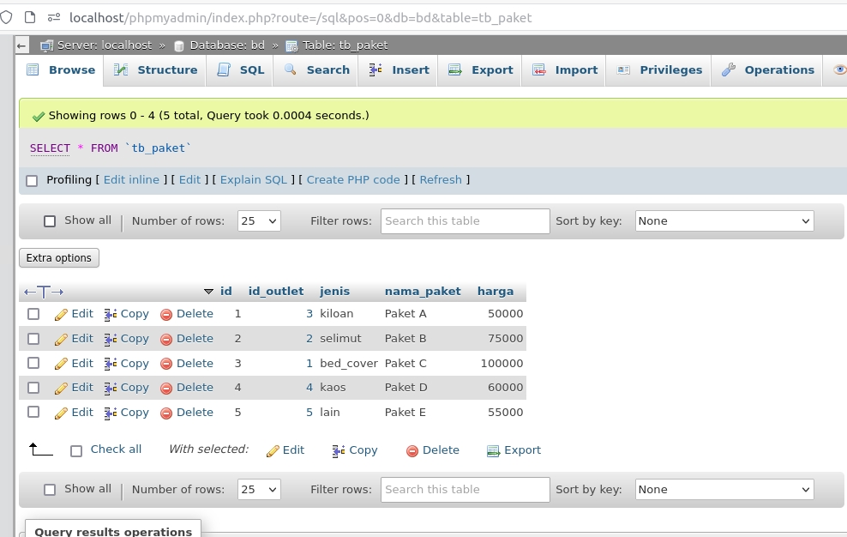

**tb_transaksi**

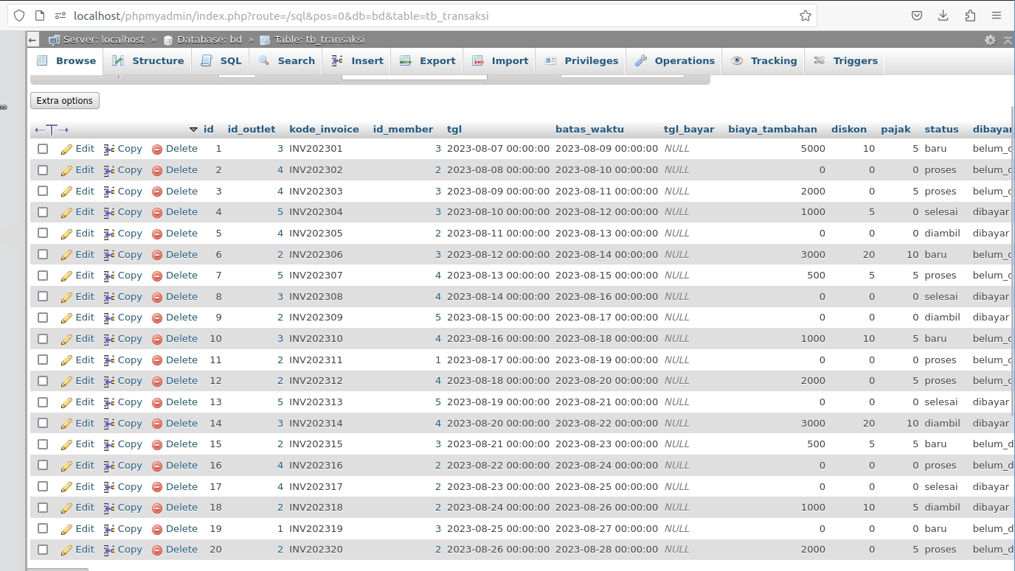

**tb_user**

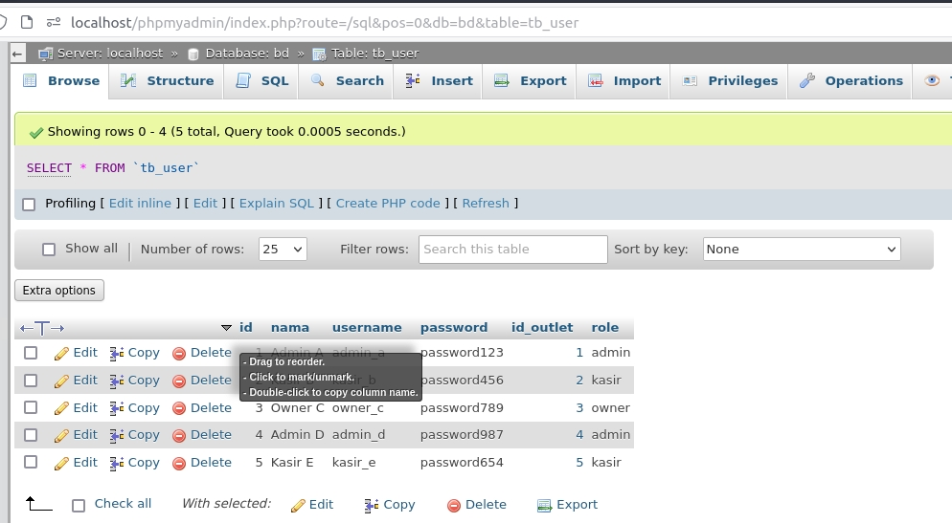

**JOINING SEMUA TABEL**

Sekarang, saya akan melakukan joining atau merelasikan semua tabel yang ada diatas dengan menggunakan perintah SQL. Berikut adalah perintahnya :

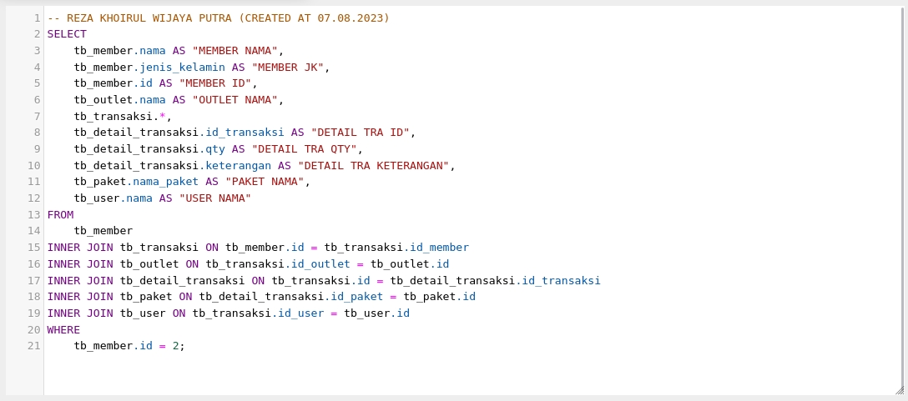

Dari gambar diatas, itu menunjukan perintah SQL yang akan menampilkan beberapa data dari 6 tabel. Kolom kolom yang akan ditampilkan adalah :

* Kolom MEMBER NAMA yang diambil dari kolom nama di tabel tb_member
* Kolom MEMBER JK yang diambil dari kolom jenis_kelamin di tabel tb_member
* Kolom MEMBER ID yang diambil dari kolom id di tabel tb_member
* Kolom OUTLET NAMA yang diambil dari kolom nama di tabel tb_outlet
* Semua kolom dari tabel tb_transaksi
* Kolom DETAIL TRA ID yang diambil dari kolom nama di tabel tb_detail_transaksi
* Kolom DETAIL TRA QTY yang diambil dari kolom qty di tabel tb_detail_transaksi
* Kolom DETAIL TRA KETERANGAN yang diambil dari kolom keterangan di tabel tb_detail_transaksi
* Kolom PAKET NAMA yang diambil dari kolom nama_paket di tabel tb_paket
* Kolom USER NAMA yang diambil dari kolom nama di tabel tb_user

**HASIL JOINING**

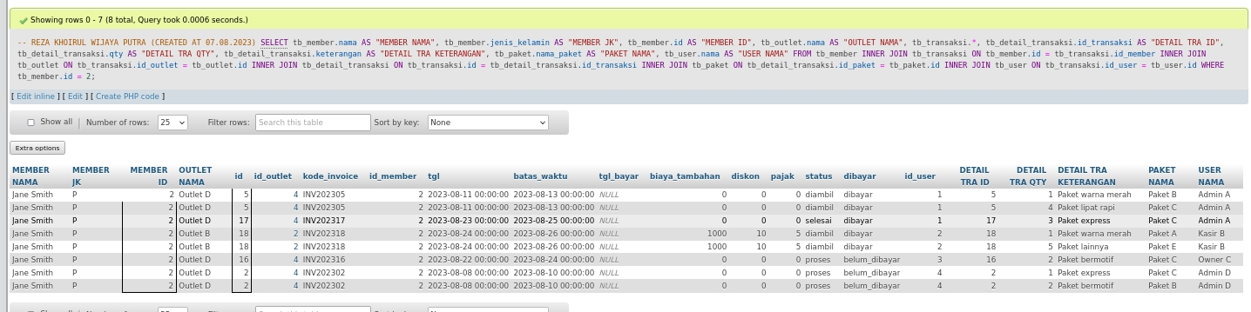

**SOURCE CODE**

Untuk lebih jelas, kunjungi : https://www.notion.so/PERINTAH-BASIS-DATA-553980fc2d3d4d48ab419e2fa029c8c2